**Конспект занятия по рисованию в подготовительной группе «Золотая хохлома. Роспись тарелки по мотивам хохломской росписи» (выполнено в нетрадиционной технике: восковые карандаши и акварель).**

**Цель:** расширение знаний о народном промысле хохломская роспись.  
**Задачи:**  
- сформировать представление детей о появлении посуды в древнее время;  
- рассказать о появлении хохломской росписи;  
- учить последовательно выполнять работу в нетрадиционной технике;  
- учить красиво располагать узор по всей поверхности тарелки;  
- способствовать развитию эстетического вкуса;  
- способствовать развитию мелкой моторики рук, через рисование мелких завитков;  
- воспитывать интерес к народным промыслам России, гордость за наших мастеров;  
- воспитывать интерес к рисованию, через использование нетрадиционных техник.  
**Предварительная работа:** изучение посуды, народных промыслов на занятиях по окружающему миру.  
**Ход занятия:**  
**Воспитатель** - Каждый день мы пользуемся разной посудой: кухонной, столовой, чайной. Эта посуда металлическая, фарфоровая, стеклянная. Есть посуда которой мы пользуемся ежедневно, а есть красивые праздничные сервизы, которые достают лишь по праздникам, чтобы сервировать стол. А знаете ли вы как появилась посуда?  
Посуда появилась очень давно. Сначала древние люди использовали кору деревьев, чтобы, например, зачерпнуть воду или скорлупу орехов. Пытались выдалбливать сосуды из камня и дерева. Морскими раковинами пользовались как ложками, ими было удобно зачёрпывать еду. Постепенно посуда совершенствовалась. Люди научились делать посуду из глины, обжигать её.

И, конечно же, с древности люди старались сделать посуду не только удобной для использования, но и красивой, поэтому с давних времён на посуду стали наносить разнообразные рисунки. Первые узоры были простыми, их делали тонкими деревянными палочками, это геометрические фигуры, люди, животные.

Итак, появилась посуда деревянная, глиняная – керамическая и позже люди научились делать фарфоровую, которой мы пользуемся сейчас.  
Деревянная посуда существует и в наше время, но теперь она чаще служит для украшения интерьера. Красивая, яркая стоит она на полочке или в шкафу и радует глаза своим неповторимым узором. Кто ни будь знает из вас как называется эта посуда?  
**Дети** – Хохломская.

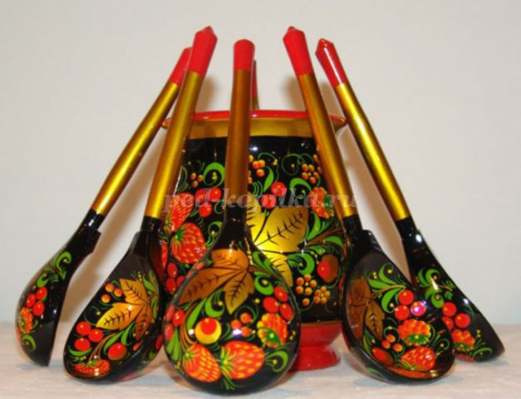

**Воспитатель** – Правильно. Эта деревянная посуда, расписанная растительным орнаментом. Что значит растительный?  
**Дети** – это трава, цветы, ягоды.  
**Воспитатель** – Да, это всевозможные растения: травка и листики, ягоды, цветы с красивыми завитками. Согласно легенде создал эту роспись талантливый мастер – иконописец Андрей Лоскут. Работал он у царя и тот щедро вознаграждал его за труд. Но мастер больше всего любил свободу. Однажды ночью он покинул царский двор и ушел жить в лес. Андрей хотел писать не только иконы. Он мечтал создать что-то простое, нужное и в тоже время красивое, как родная природа вокруг. Так появилась первая деревянная посуда. А так как мастер жил в лесу, то и расписывать её стал цветами, ягодами, листиками, веточками. Слава об удивительном мастере достигла окрестных земель. Многие приезжали к нему, чтобы увидеть эту посуду, кто-то оставался насовсем, желая научиться создавать такие же замечательные изделия. Передал Андрей Лоскут секреты своего мастерства односельчанам, сохранилось его мастерство, по сей день радующее глаза и души людей. А так как всё это было в селе Хохлома, то и роспись стала называться - Хохломская. Роспись эту отличает получение золотого цвета без применения драгоценного металла. Поэтому часто говорят «золотая хохлома».

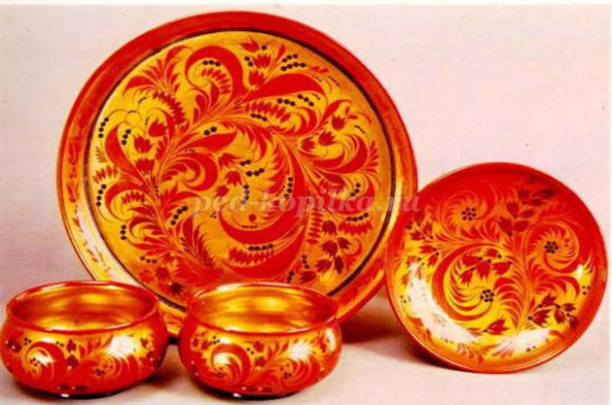

Сейчас мы с вами распишем наши тарелочки по мотивам хохломской росписи.  
Для этого нам понадобятся:  
- восковые карандаши жёлтый и красный;  
- чёрная акварель;  
- широкая кисть №5 или №6.  
1.сначала жёлтым восковым карандашом рисуем три листика внизу тарелочки.

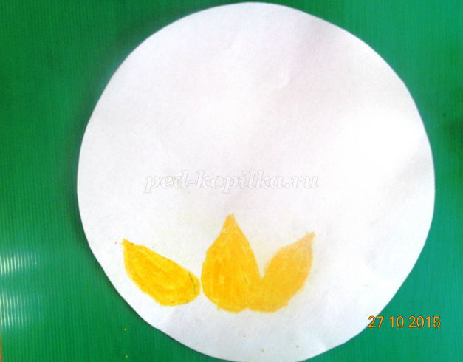

2.красным восковым карандашом над жёлтыми листочками рисуем три крупные ягодки-клубнички.

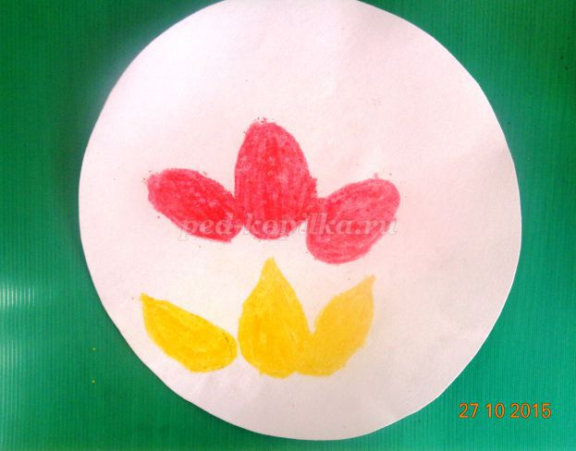

3.между ягодками жёлтым карандашом рисуем листочки-капельки от меньшего к большему.

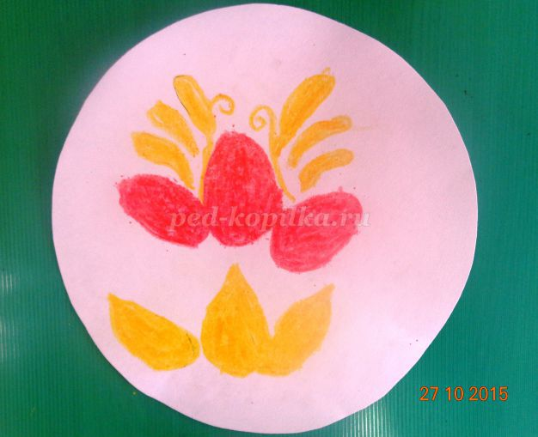

4.между нижними листиками рисуем завитки

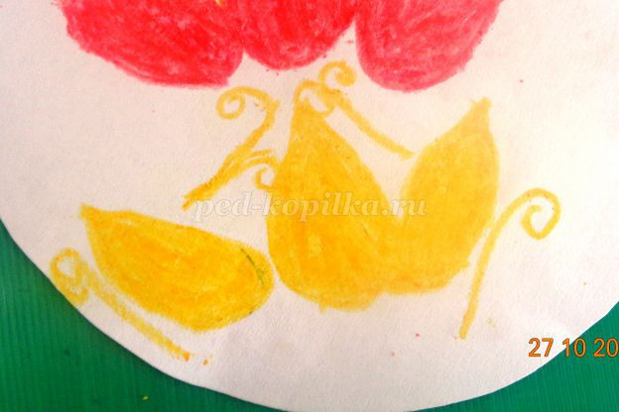

5.добавляем мелкие цветы и завитки наверху.

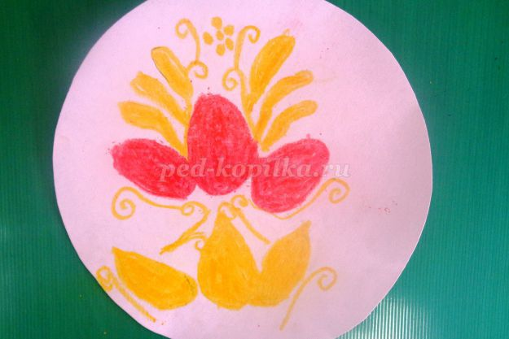

6. закрашиваем всю тарелочку чёрной акварелью.

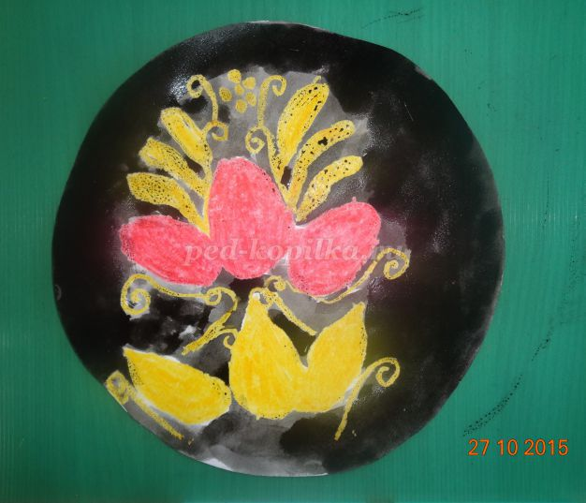

Роспись тарелочки по мотивам хохломской росписи готова.